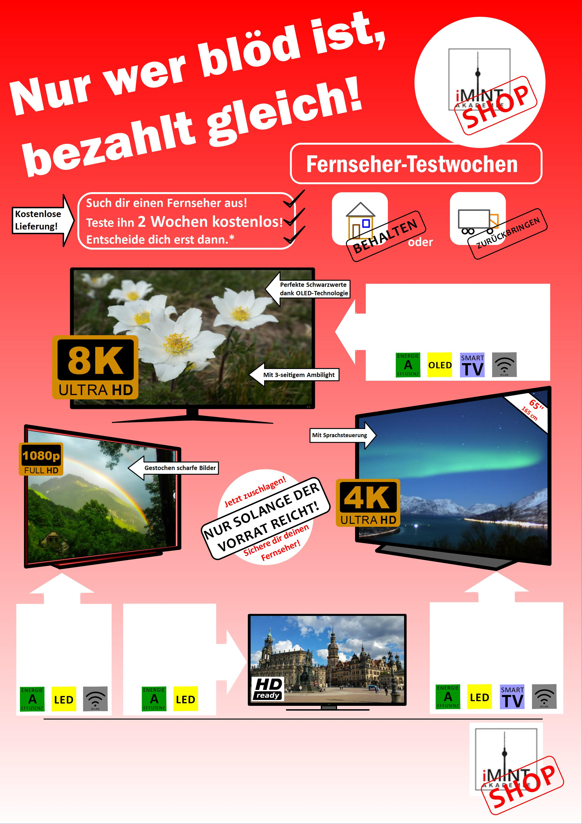
Flyer Fernseher-Testwochen
24 Zoll nur 145,- €
32 Zoll nur 199,- €
43 Zoll nur 347,- €

32 Zoll nur 279,- €
43 Zoll nur 483,- €
55 Zoll nur 699,- €

43 Zoll nur 539,- €
55 Zoll nur 879,- €
65 Zoll nur 1199,- €

55 Zoll nur 2199,- €
65 Zoll nur 2842,- €
75 Zoll nur 3799,- €

Kleingedrucktes:

* In jedem Fall musst du eine schriftliche Begründung einreichen, in der anhand von Kriterien erklärt wird, warum du den Fernseher behalten oder zurückgeben möchtest.
Du musst das offizielle Feedback-Formular verwenden.
Feedback-Formular
Laufzettel: Kriterien und Argumente sammeln
Hinweis: Dieser Laufzettel ist nur eine Hilfe für das Erstellen der Begründung auf dem Feedback-Formular.
Kriterium | PRO-Argumente  (behalten) | CONTRA-Argumente (zurückgeben) | ***  *
physikalische Analyse:  mein Sehtest und Auflösung des Fernseher  Mögliche Frage:  - Kann ich die scharfe Auflösung des Bildschirms von meiner üblichen Sitzposition (z.B. vom Sofa aus) genießen?  - Ist die Auflösung in ppi für meine Voraussetzungen zu hoch, zu niedrig oder gerade richtig gewählt?  Material: Auflösung und Kaufentscheidung  Infoseite:  www.Fernseher-Wissen.de | - … | - …
Räumliche Voraussetzungen
Mögliche Fragen:
- Passt die Größe des Bildschirms zu meinem Raum?
- Hab ich genug Platz in meinem Zimmer?
Technische Voraussetzungen/ Verfügbarkeit der Medien
Mögliche Fragen:
- Funktioniert die Technik bei mir zu Hause?
- Gibt es genug Angebote an Filmen und Serien in Full-HD, 4K oder 8K?
- Wie wird die Zukunft aussehen?

Material: Technische Voraussetzungen und Verfügbarkeit der Medien

Kosten
Mögliche Fragen:
- In welchem Verhältnis stehen der Preis, die Leistung des Gerätes und der Nutzen (für meine Sehgewohnheiten zu Hause)?
- Komme ich bei einem anderen Modell vielleicht besser auf meine Kosten?
Persönliche Kriterien

Weitere mögliche oder wünschenswerte Kriterien für meine Wahl:
- Design, Farbe
- Anschlüsse für Spielkonsolen
- persönlicher Geschmack
- persönliches Fernsehverhalten
Abwägen: Mein wichtigstes Argument erhält *** und weniger wichtige Argumente nur *.
Material: Auflösung und Kaufentscheidung Teil 1
Mit diesem Material lernst du, welche Rolle die Auflösung bei der Kaufentscheidung spielt.

HD-ready, Full-HD, 4k, 8k? Mit diesen Abkürzungen wird die Auflösung des Fernsehers beschrieben. Schau im Material FAQ nach, um dich weiter zu informieren.

Auf 100 m Entfernung kann ein Elefant nur Gegenstände erkennen, die mindestens 30 cm groß sind. Würde ein Elefant also aus 10 m Entfernung auf einen Fernseher gucken, so würde er ein Pixel, das 3 cm groß ist, gerade noch wahrnehmen können. Eine höhere Auflösung (also mehr Pixel pro Inch) wären für den Elefanten nicht nötig.

(die Skizze ist nicht maßstabsgetreu)

Plane ein eigenes Experiment, mit dem du das Auflösungsvermögen deiner eigenen Augen ermitteln kannst.

Nach dem Experiment solltest du den Sehwinkel kennen, unter dem dein Auge zwischen zwei Objekten unterscheiden kann. Nutze zur Planung des Experiments die beiden folgenden Informationen und halte deinen Experimentierplan mit einer Skizze und kurzer Beschreibung schriftlich fest.

Information 1:
Der gesuchte Sehwinkel wird berechnet durch: $α=\frac{Breite des noch erkennbaren Objekts (in m)}{Abstand von Auge zu Objekt (in m)}$

Information 2:

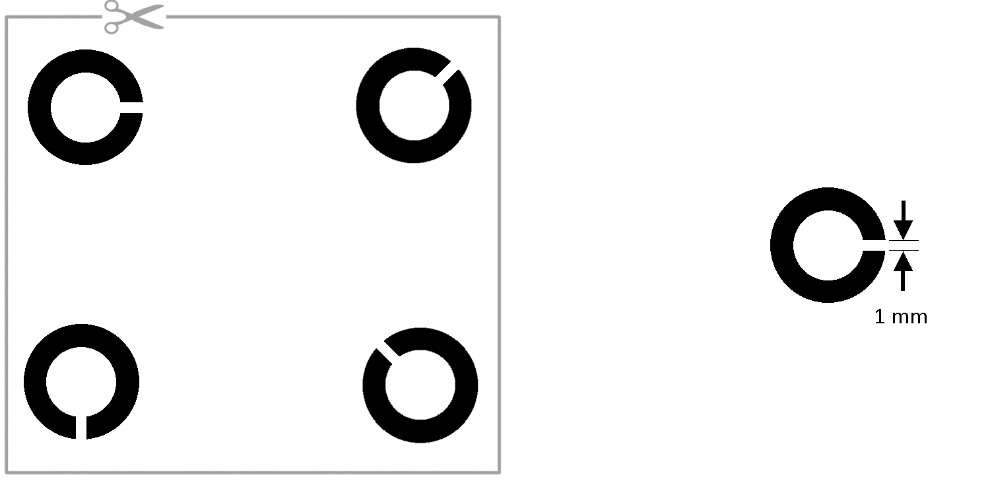

Solch ein Bild kennst du vielleicht vom Optiker. Aus einer gewissen Entfernung muss erkannt werden, an welcher Stelle die Lücke im Kreis ist.

  - Vergleiche die für deine Augen erforderliche $ppi$-Auflösung mit dem $ppi$-Wert vom Fernseher (siehe Material: Mach dich schlau) und interpretiere das Ergebnis.
  - Berechne, wie nah müsstest du vor dem Fernseher sitzen, damit dein Auge die Auflösung vom Fernseher voll ausnutzt.

Dann rechne ich die Pixelbreite halt einfach in ppi um!
ppi steht für „pixel per inch“, also dafür, wie viele Pixel nebeneinander auf die Länge ein Inch (= 1 Zoll, das sind 2,54 cm) passen.
Das Experiment hat gezeigt, dass ich noch Pixel der Breite ______________
erkennen kann. 2,54 cm muss ich also durch diese Breite dividieren (Vorsicht, ich muss alles in cm rechnen!), damit ich die Anzahl der Pixel bekomme, die auf einen Inch passen. Mein eigener ppi-Wert ist: ______________
Guten Tag,
ich hätte gerne einen Fernseher, dessen Pixelbreite nicht größer ist als 3 mm.
Schon der achte Physik-Nerd diese Woche, der noch nie was von ppi gehört hat. Hat hier jemand eine Dose aufgemacht?
Material: Auflösung und Kaufentscheidung Teil 2
Ich kenne jetzt meinen Sehwinkel. Aber wie hilft das bei der Kaufentscheidung?

Wenn dein Experiment geklappt hat, solltest du als Ergebnis in etwa einen Sehwinkel zwischen 0,001 und 0,0002 ermittelt haben (angegeben in Radiant, nicht in Grad).

Natürlich hängt die nötige Auflösung des Fernsehers nicht nur von dem Auflösungsvermögen deiner Augen ab, sondern auch von der Entfernung, aus der du Fernsehen gucken willst. Diese muss dir bekannt sein, um jetzt weiterrechnen zu können.

Denn nun kannst du die minimale Pixelgröße berechnen, die dein Fernseher bei dir zu Hause haben müsste:
Es gilt, ähnlich wie oben:

$$α=\frac{Breite b_{Pixel}}{Abstand d_{Auge-TV}}$$

Aufgabe für Profis:
Berechne, wie nah du vor dem Fernseher sitzen müsstest, damit dein Auge die
Auflösung vom Fernseher voll ausnutzt.
Infoseite: www.Fernseher-Wissen.de
Home Shop FAQ Ausblick Kontakt

Suche

FREQUENTLY ASKED QUESTIONS (FAQ)
Die Bezeichnungen HD, Full-HD, 4K, 8K geben die Anzahl der Pixel bei der Breite und Höhe des Fernsehers an:  Anzahl der Pixel  Bezeichnung Breite Höhe  HD 1280 720  Full-HD 1920 1080  4 K 3840 2160  8 K 7680 4320  HD, Full-HD, 4K, 8K - Was bedeutet das?  Pixel kommt aus dem Englischen und bedeutet „Bildpunkt“. Alle Bilder, die auf einem Bildschirm angezeigt werden, bestehen aus vielen dieser kleinen Farbpunkte. Je mehr Pixel pro Längeneinheit verwendet werden, desto besser ist die Auflösung.  Was ist ein „Pixel“? | Die Abkürzung kommt aus dem englischen Wort „television“ und wird umgangssprachlich für das Fernsehgerät, den Fernseher verwendet.  Was bedeutet TV?  Was bedeutet ein „Inch“?  Ein Inch oder ein Zoll ist eine Längeneinheit: 1 inch = 1 Zoll = 1‘‘ = 2,54 cm  Was bedeutet die Angabe 55‘‘?  Die Angabe 55‘‘ = 55 Zoll von Fernsehern ist die Länge der Diagonale des Bildschirms. Bei den heutigen Modellen beträgt das Verhältnis von Breite zu Höhe 16 : 9.  Wenn du die Länge der Bildschirmdiagonale und die Bezeichnung kennst, kannst du mit ein wenig Mathematik den ppi-Wert berechnen. Wie das geht wird dir auf der Ausblick-Seite genau erklärt.  Kann ich den ppi-Wert meines Fernsehers selber berechnen? | LED-Fernseher sind Modelle, bei denen Leuchtdioden LEDs („light-emitting-diode“) zur Erzeugung des Bildes oder des Hintergrundes eingesetzt werden. Bei OLED-TVs leuchten die Bildpunkte selbst, LED-Modelle benötigen eine Hintergrundbeleuchtung.  Je nach Größe und Bezeichnung des Fernsehers kann der ppi-Wert des Modells berechnet werden.  Hier die ppi- Werte für die gängigen Modelle:  Diago-nale in Zoll HD Full-HD 4K 8K  24 61 92 - -  32 46 69 - -  43 34 51 102 -  55 - 40 80 160  65 - - 68 136  75 - - 59 117  Was bedeutet LED oder OLED?  Was bedeutet „ppi“?  ppi = „Anzahl der Pixel pro Inch“, es ist ein Maß für die Auflösung des Fernsehers.  Welche Auflösung in ppi haben die verschiedenen Fernsehmodelle?

Material: Technische Voraussetzungen und Verfügbarkeit
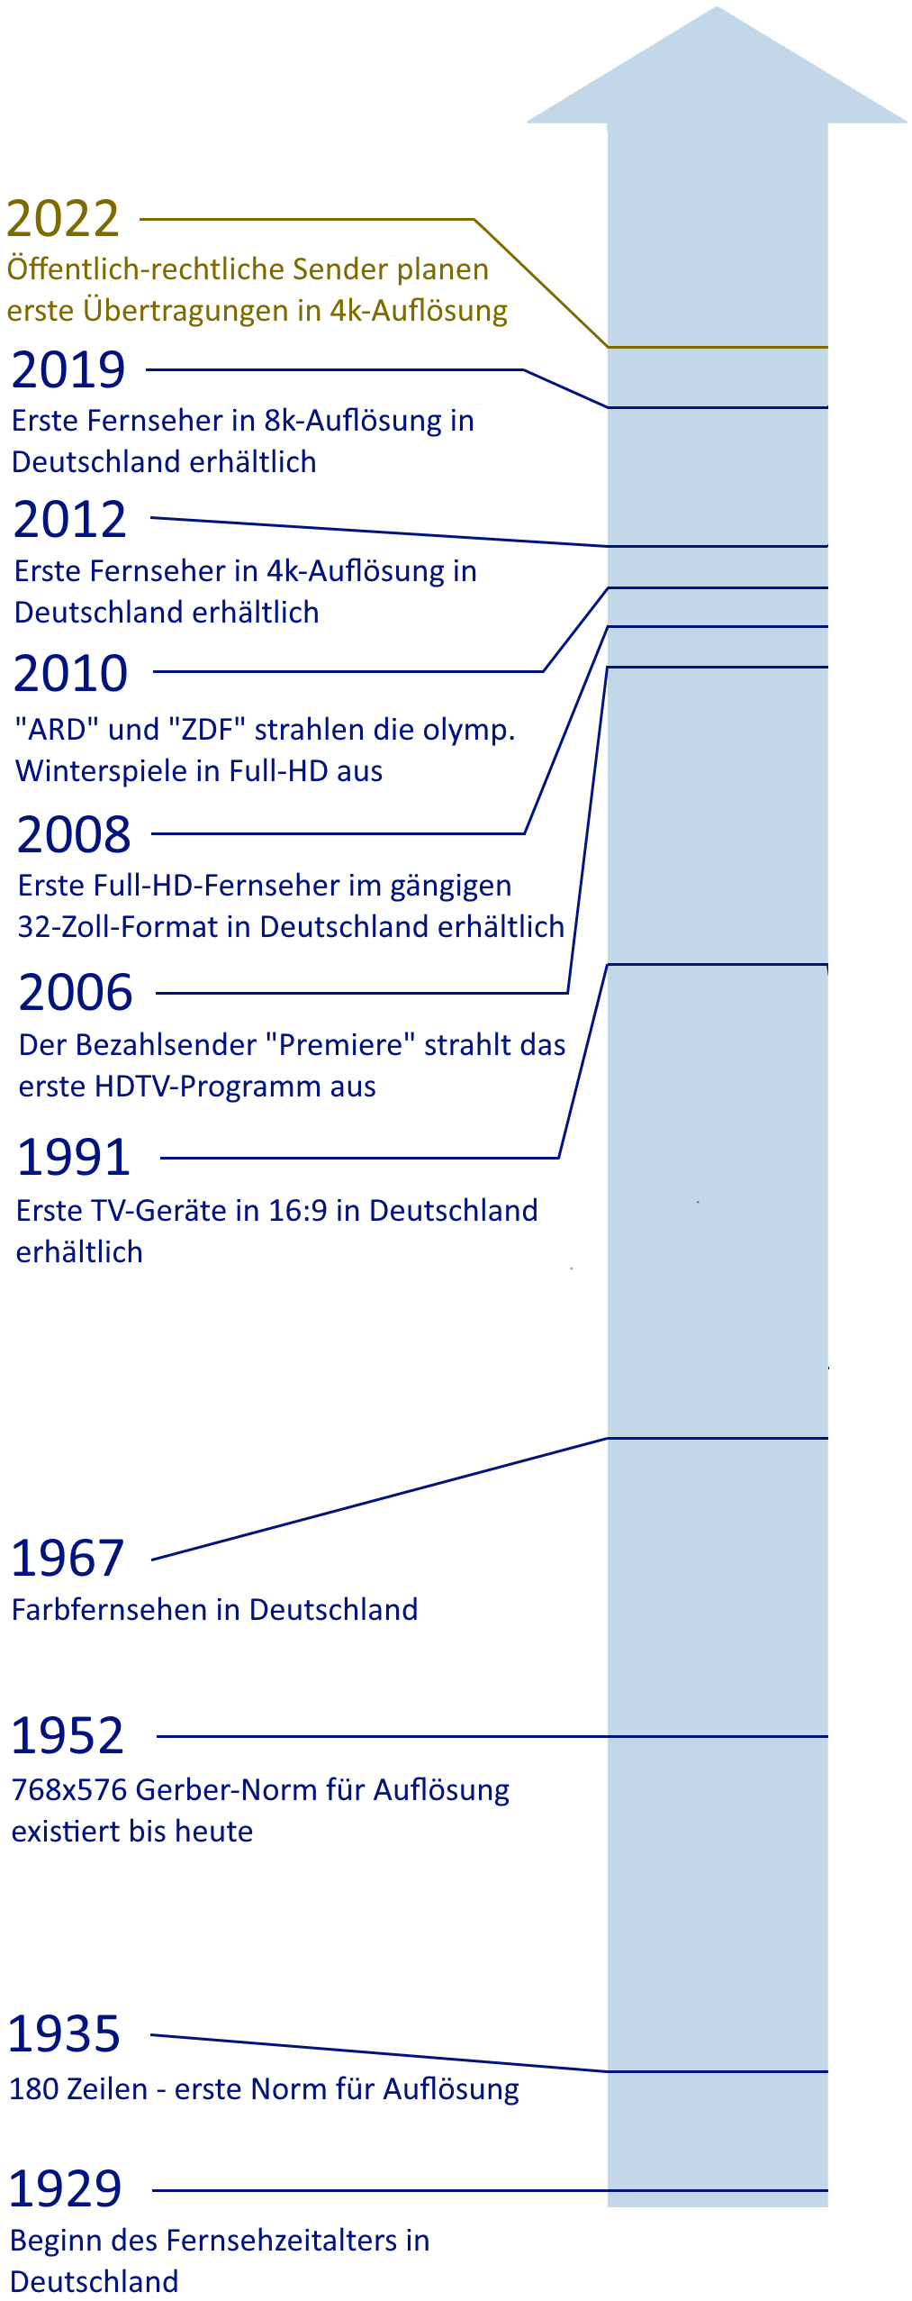

Kann ich das zuhause überhaupt empfangen?

- Teste deinen DSL-Speed!
Teste deine zuhause verfügbare DSL-Geschwindigkeit zu drei verschiedenen Tageszeiten über eine Speed-Test-Seite wie z.B. http://kabelspeed.telekom-dienste.de und vergleiche mit der Tabelle unten.

- Gibt’s überhaupt Angebote?
Recherchiere, wie viele Filme derzeit auf den gängigen Portalen in 4k- oder 8k-Auflösung angeboten werden und wie sich diese in Zukunft entwickeln sollen.

- Auflösung über alles?!
Auflösungen werden oft als Anzahl der senkrechten Pixel angegeben (Full-HD: 1920x1080 z.B. als „1080p“ oder HD-ready: 1280x720 als „720p“).
Erstelle ein Diagramm, das zeigt, wie die Anzahl senkrechter Pixel sich über die Jahre entwickelt hat. Nutze dazu den Zeitstrahl links.
Diskutiert, ob euch die Entwicklung der letzten Jahre aus Verbrauchersicht sinnvoll erscheint.

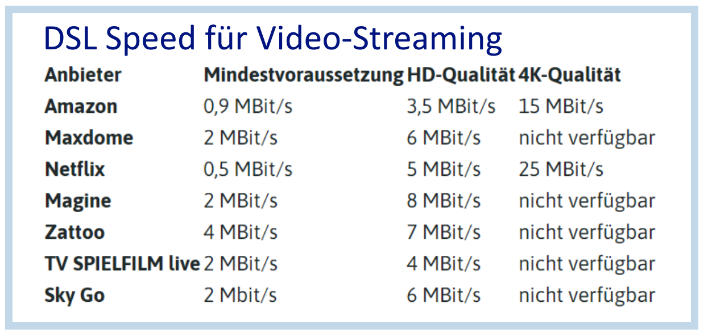

Ausblick
Wie kann man aus der Angabe der Bildschirmdiagonale die Breite und die Höhe des Fernsehers berechnen?
Hierzu benötigen wir zusätzlich das Verhältnis der Breite zur Höhe, bei den gängigen Modellen beträgt es 16 : 9. Jetzt kann man die Breite und Höhe in Zentimetern berechnen.
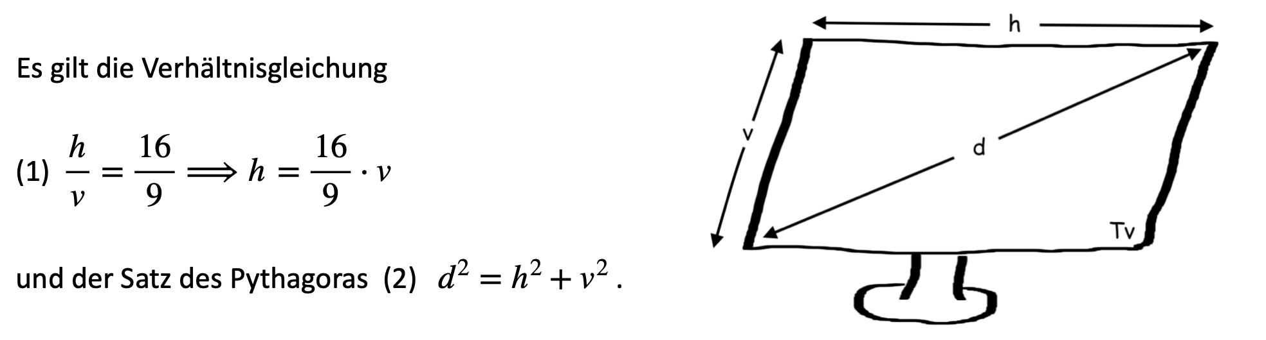
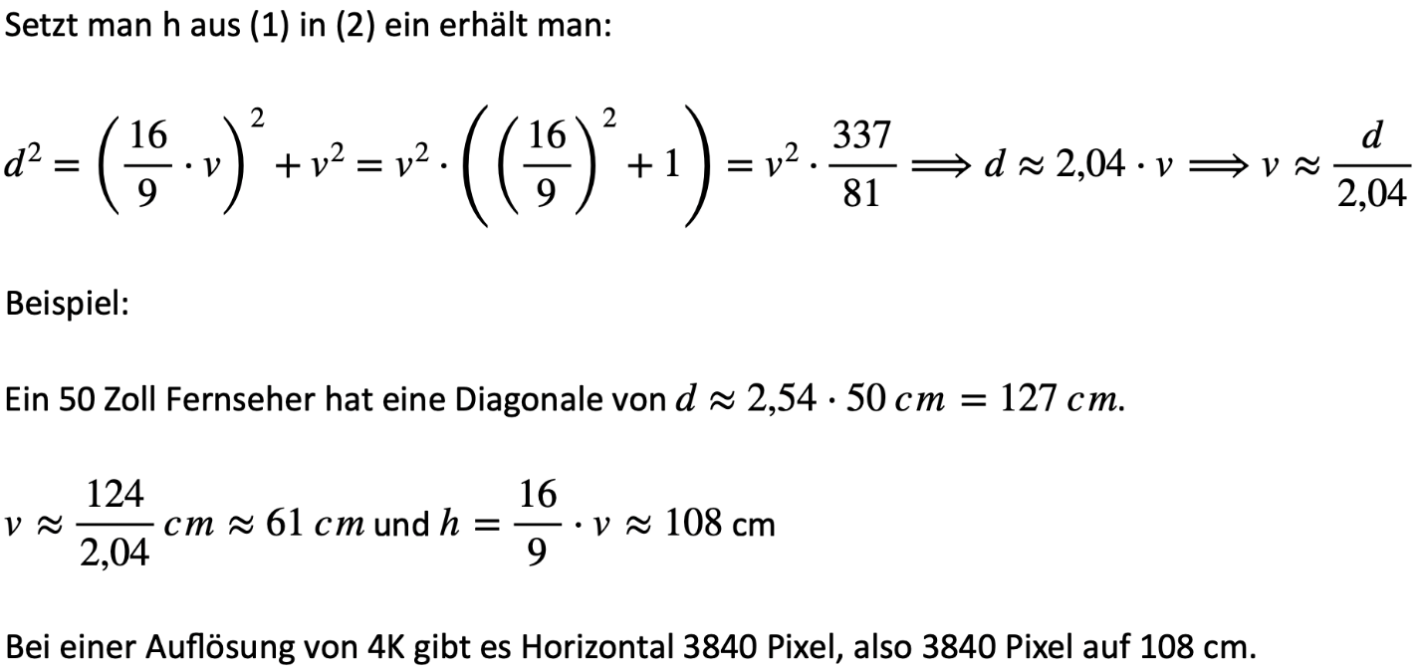Ergebnisse für die Modelle des Flyers:
Diagonale  in Zoll | Diagonale  in cm | Horizontale  in cm | Vertikale  in cm
24 | 61 | 53 | 30
32 | 81 | 71 | 40
43 | 109 | 95 | 54
55 | 140 | 122 | 68
65 | 165 | 144 | 81
75 | 191 | 166 | 93
Aus der Breite oder Höhe und der Anzahl der Pixel kann jetzt einfach der „ppi-Wert“ des
Fernsehers bestimmt werden. Zum Beispiel gibt es bei einer Breite von 108 cm und der
Auflösung 4K, rund 3840 Pixel auf 108 cm und bezogen auf Inch erhält man:
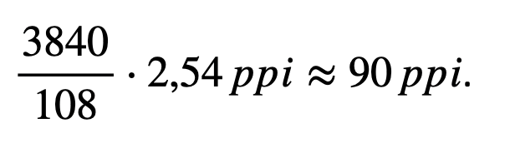
Reflexion: Fragebogen zur Lernaufgabe

Ich kann …
… weitere Kriterien für eine Bewertung finden.
… Informationsquellen (Flyer) in Bezug auf Inhalt, Struktur und Darstellung kritisch bewerten, die Glaubwürdigkeit und Wirkung von Informationsquellen kritisch beurteilen.
… Pro- und Contra-Argumente finden und den Kriterien zuordnen.
… meine Argumente für meine Entscheidung gewichten.
… meine persönliche Entscheidung kriterienorientiert begründen.
… Sachverhalte adressaten- und sachgerecht in einem Feedback erklären.
… Möglichkeiten und Folgen meiner Entscheidung beurteilen und Konsequenzen daraus ableiten.
… Hypothesen fachgerecht und folgerichtig mit Daten, Fakten oder Analogien begründen bzw. widerlegen.

Bildnachweis
Bildtitel | Bildquelle | Seite
Flyer Fernseher-Testwochen | Sebastian Lenk, CC BY SA 4.0 de, Fernseher-Testwochen | 1
Feedback-Formular | Sebastian Lenk, CC BY SA 4.0 de, Fernseher-Testwochen | 2
display over the fjord | Micheal Pollak: https://www.flickr.com/photos/michaelpollak/8407177762/in/photolist-qNv4Az-rH1xwN-rqYKNc-rqYBKi-rKihk8-rsJvpG-rKbgtu-qNuWAc-rsGQyW-rsJvBf-rsQitV-rsJ2N9-rH1EVL-rKiqiH-rKc961-qNiqAq-rqYLzn-rsJSHo-rKdbQB-rH1yDs-rH1yeu-rsRbL4-rKbZh9-rsRbxP-qNipxU-dNPpsv-dNPupB-dNUVnS-dNUZ3J-dNPqAD/ CC BY 2.0 | 1
Anemone (Pulsatilla) alpina | xulescu_g: https://www.flickr.com/photos/59161444@N05/31479125897/in/photolist-PXGKpX-uY75TD-265PMRT-XTFC66-cQPTAq-2fvpJk6-25YNpy4-24DEtDb-2djbq4P-2eqBeWE-24fLLCv-26vpeRy-LjwP1w-2fzVdy8-eN331G-c6QHaJ-YQE7Hd-eMQBvX-uXXord-29tJ8eu-2aTtwug-aNQmDT-KNwbi3-28W2rkZ-27yBk9H-29P3giw-BNRgTC-294sC7q-255Qto4-28aUCEE-NrDuZ9-2eYPDK2-sJ22EW-278RXBm-2fcyUwP-24QCTab-LLTk3t-FAyUQ6-HxTLuT-YQELMQ-29Vh5Td-27iqJhz-24cuZtG-2e1txzf-2ag5o8V-28bodRi-2eYPEh4-KfKXcX-23cC2Fh-NnSQvw/ CC BY SA 2.0 | 1
Wonderland | Alexander Boden: https://www.flickr.com/photos/bogenfreund/9187989354/in/photolist-eZUR8y-RwTQf5-RwU4cC-RzBPJ8-RwTPYU-RzBQ7c-QwDxjt-RGQyXb-QtWFQS-RLqTMZ-RLqVkZ-RGQxWJ-QtWEUd-RzBLgg-QwDwEx-FUa335-3nnXnd-QtWB9C-RwU2aG-wpkoN-RLqZ8P-RwTQyb-QtWzj5-CaytaV-QtWGfu-QwDqMF-2iTbNvn-2jDKdTH-2jDPwY6-2jQC6mE-2hKYGVr-2igJ3Q7-7aZcGh-2ithzQd-2jLpev1-2issRiz-2gTAQHa-2jtm7Wh-LFb1eM-2iQkhKf-HT3edf-2jWA25M-rUzxB7-QwDsGn-QwDsiM-RLqVXa-RGQGCG-RwU4xC-QtWHvA-RbVzJW/ CC BY SA 2.0 | 1
Dresden 2016 | Wilhelm Lappe: https://www.flickr.com/photos/wlappe/32723743791/in/photolist-RRFJXa-2b3Dktb-9Begjh-pzXjCk-8vLYr4-476S7Z-PpUxNn-5r1gb-XR2Di7-8Wghgn-NZi4SU-96PMKk-ou7FDo-dTTV18-MKjYc8-26bkKa-Zx1Guw-MCG9ZJ-o6JqqH-RZ7DAS-ooe3Rn-RRFH64-dTTUEH-AGYxmw-oocC3J-4778GH-QNJHTD-dzzqnk-5vvK97-a7yVEf-2fMnW1u-Mn5Gua-5uM4U8-zxNmTX-NqPGEp-2jos9ma-8V4i6K-Zh2cxg-DebByw-5v5cLf-2b7Y5M4-Mn3thT-o6Jsz1-Rr1Ywr-2aMK1yo-MArRzT-28n4qPY-Cv9ZiN-LUeNUo-dzzpQt/ CC BY 2.0 | 1
alle Icons | Grafik von Christian Nitsch unter der Lizenz CC BY SA 4.0 de für iMINT-Akademie Berlin | 4/5
girly (Elefant) | https://search.creativecommons.org/photos/e63873ef-22d2-46c0-b681-6e72b1ca0673(CC0) | 4/5

